花蓮縣立三民國民中學106學年度第1學期第3次校務會議記錄
壹、會議時間：107年1月 24 日（星期三）下午14時00 分
貳、會議地點：本校圖書室
參、主席：鄭校長健民
肆、出席人員：詳簽到表 紀錄：李雯佩
伍、校長及各處室報告
- 校長報告
- 感謝所有同仁這一學期無私的付出(課後輔導、補救教學、學校特色、專長訓練、公開觀課、行政支援、校慶活動)，協助學生學習以及校務發展，更使學校的發展更具競爭力。
(二)12年國教將於108學年度上路，各領域輔導團均辦理十二年國民基本教育課程綱要總
綱及領綱宣導與推廣研習，請各領域老師踴躍參加，並於各領域教學研究會討論未來
推動方式。107學年度學校將於暑假備課日辦理相關教師增能研習。
(三)恭喜林翠緯小姐於2月1日榮調台北市政府民政局。因住宿學生人數不足50人，爰
保留該缺額，俟住宿學生超過50人再函請縣府聘任。
(四)花蓮縣107學年度國中新生普通班共減21班，本校學區國小畢業生共計29人(三民7
人、崙山5人、立山7人、太平10人)，積極爭取學區國小畢業生就讀本校。
(五)體育班招生預計於4月中以前辦理，請各專長老師(教練)掌握學生來源，鼓勵具潛能
或專長學生就讀本校。
(六)慈濟希望工程三民國中援建工程，新建工程拆、建照申請已於今年1月9日掛件，目
前於縣府承辦人審查中。安置方式俟玉里高中期初校務會議並函復後開始規劃。
(七)寒假期間尚有團隊集訓與參賽，請教練及帶隊老師注意學生安全，並與家長確認學生
行蹤。
(八)寒假與新春期間，祝福大家新年快樂、身體健康、事事如意。

- 教務處報告
(一)課表：倘有老師想調課，請自行找好願意互調的課後，告知教務處，以利調整總課表。
(二)成績輸入：不論是定期成績、學期成績及能力指標，輸入完畢後，請務必點選提交，以利教務處確認老師是否完成輸入。
(三)補考
1.補考日期為107.1/29(一)13：00 (12：30到校，13：00開始測驗)。
2.補考考卷請老師於107.1/28(日)前交至教務處或將電子檔寄至fen761221@hotmail.com。
3.補考試卷將於開學後交由任課老師批改，並請輸入補考成績。
(四)生涯發展教育融入各領域教師自我檢核表：每學期需實施2次，106學年度上學期尚未繳交檢核表的老師，請於107.2/23(五)放學前繳交紙本至教務處(若有學生學習單，請老師批改後，擇優3~5份影印後與檢核表一同繳交。若無學習單，請繳交簡案)。
(五)補救教學
1.補救教學科計畫評量系統https://exam.tcte.edu.tw/tbt_html/
2.登入方式：身分別(國中小學校)→學校代碼(154503)→選自己姓名→輸入密碼。
3.106年補救教學成長測驗已完成，請老師上去看學生測驗情形，以提早規劃新學期的補救教學課程。
4.106學年度下學期八仁星期二夜輔國文課不開班，英語課提前至18：30~19：15上課，其餘班級第八節及夜輔班別、學生及時段皆與上學期相同。
5.第八節：107.2/26(一)起至6/26(二)止。
6.夜 輔：107.3/06(二)起至6/26(二)止。
7.第八節及夜輔家長同意書，請導師協助於開學當日發給全班學生，並於107.2/26(一)12：35前各班收齊後繳回教務處。
8.校務會議結束後，請七仁及八仁導師、國、數任課教師及射箭教練留下討論上學期夜輔出席率過低的學生，下學期補救教學上課時段。
（六）行事曆：請參閱附件，會議現場發放。
1.九年級模擬考：(第三次考1~5冊2/26、2/27)、(第四次考1~6冊4/26、4/27)
2.確認段考時間有沒有問題。
3.請注意每次段考試卷繳卷截止日。
4.游泳課：第12週(4/30)起至第17週(6/8)止。
預計三月底前發放游泳課期間課表。
5.6/1(五)母語課暫停1次。
（七）106學年度長期資料庫學生基本能力檢核
1.日期：暫訂107.5/24（四）。
2.對象：七、八年級學生。
3.施測科目：國文、英語、數學。
（八）公開課：本學期第三次段考前，每人需完成一次公開課(任教九年級
老師，請於第二次段考前完成)。
（九）教室日誌
1.煩請老師主動填寫教室日誌，「教學內容摘要」請由授課教師自行填寫，並簽名，而非交由學生填寫。
2.若有調、代課，請務必於「缺代調補課」欄位，填寫「代」或「調」。
3.影片欣賞，需填寫「影片名稱」。
- 學生成績評量：
- 依據「花蓮縣國民小學及國民中學學生成績評量補充規定」，學生學業成績於定期
評量時，因故不能參加全部學習領域或部分學習領域之評量，經學校核准給假者，其補考成績計算以採計實得分數為原則；無故缺考者，由學校評量委員會研議之。
- 特教推行委員會審議通過，特殊生接受巡迴輔導班服務者，成績計算標準修正為【巡迴班：原班＝8:2(定期成績)和5:5(平常成績)】。
（十一）獎助學金：請各班導師協助提醒需要申請獎助學金的同學，繳交107年度低收、中低收入戶證明、新式戶口名簿影本(需有記事欄位)或三個月內戶籍謄本影本(需有記事欄位)。
（十二）九年級應繳資料：已另發通知單給九年級學生及導師，煩請各班於107.2/23(五)12：35前收齊資料後交至教務處給淑芬老師。

- 學輔處報告
◎學輔主任
一O六 學年度寒假生活的自我要求
- 我是青少年 逐漸成長.要努力學習自我安排平日生活和休閒生活的能力.努力安排適當生活作息時間表 並請家長提供意見.儘量和學期中的生活相近.避免作息不當。
- 我尚未成年 在交友上要小心 避免單獨與不熟識 不是能夠可以信任的人獨處或和它們一起出去。
- 我未滿18歲.我沒有駕照.我不騎摩托車。
- 我要健康 有好體力 我不吸菸 我不喝酒.我不碰觸對身體不好的任何東西。
- 我在寒假中看電視和玩手機都要努力自我約束 避免時間過長。
- 我要培養良好的健康習慣.注重牙齒保健.不要大吃大喝.每天要運動 維持年輕人的 活力 快樂成長
- 我要學習尊重家中長輩的提醒與告誡 並努力去做
- 我要學習自我生活負責的態度和能力 我要努力分擔家事.協助家人.關心家人。
- 我要學習對學校關心和負責 我要返校日回學校做愛校服務
- 我祝福班上同學 全校所有人新年快樂
返校日期 | 愛校服務班.項目
107.01.31 | 一智東半部椰道.紅磚區.處室走廊.廁所 一仁智東半部椰道.處室走廊.廁所
107.02.06 | 二智東半部校園.處室走廊紅磚區 二仁智東半部校園.處室走廊.廁所
107.02.13 | 一智東半部椰道.處室走廊.廁所 紅磚區.一仁智東半部椰道.處室走廊.廁所
打掃工具向學務處取用使用後還工具室
◎生教組
- 下學期相關宣導如有異動會於校網行事曆新增
- 友善校園週為107.02.21~107.02.27(始業式友善宣誓、2/21班會課反毒反霸凌宣導、友善校園藝文競賽等活動)
- 106下學期值週表如下
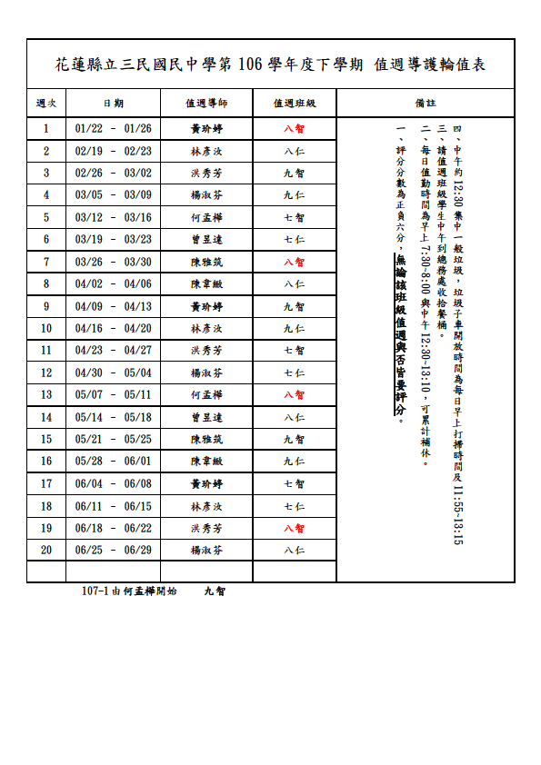
- 總務處報告
(一)106第一學期 完成事項:
- 水土保持計畫已於106/11/16核定。
- 學生宿舍及145號教師宿舍整建計畫已於106年11月提送申請，結果將於107年4月公布。
- 射箭場整地工程已於106/12/15完成。
- 山里社區上放學交通車經費申請計畫提送。
- 106年度體育教學設備與器材採購案已於1/19上網公告，將於1/25進行開標作業。
(二)106第二學期代辦事項:
- 教師宿舍整建工程已於107/1/15日開工，工期為60天，預定於3/15日完工，3/21辦理驗收。
- 預計於3月初辦理教師宿舍財物設備招標作業。
- 住宿生106學年度第2學期早晚餐後續擴充案，將於1/26進行議價作業。
- 106學年度第二學期校車逃生演練，預計於2/21放學分梯進行。
- 106學年度第二學期自衛消防編組計全校綜合逃生演練，暫定於第一次段考第二天下午進行。
- 使用年限到達物品及財產進行報廢。
○文書報告
(一)106年度有紙本公文尚未歸檔的同仁請送至文書，以利歸檔作業。
- 會計室報告：無
六、人事報告
- 寒假輪值表依寒暑假輪值順序表，值日人員倘無法到勤，應自覓代理人員執行勤務，請自行和代理人更換並填列於輪值表(輪值表張貼至總務處及公告校網)。
- 國民旅遊卡請勿購買具有儲值性的商品，例如禮券、油券等。
- 線上請假系統本學期開始執行，感謝大家的配合。提醒同仁請公差假的假別請務必上傳公文及填寫文號，所附的公文須有日期、時間及地點。
陸、臨時動議
柒、散會：下午 14 時50分

